Chanalets Infos
Un immense bravo au club KIWANIS de Valence avec des membres motivés à mettre en pratique la devise « Servir les enfants du monde ». Ils ont, en collaboration avec le club des Chanalets et des partenaires locaux, collé largement à la tradition du Kiwanis, mot indien de la tribu Ochipew, dont la traduction est « nous aimons partager nos talents ».
Lors de la remise des prix, Mr Flament Jean-Claude, l’heureux Président du Kiwanis Valence a remis aux représentants de « Le Green de l’Espoir » pour vaincre la mucoviscidose, un chèque de 5000 €.
Félicitations au binôme Gérard De Witte et Georges Jacquin, vainqueurs en Brut. Ils représenteront le club à la finale Nationale.
On notera le magnifique Eagle de Corine Vens et Christophe Moulin sur le trou n°15.
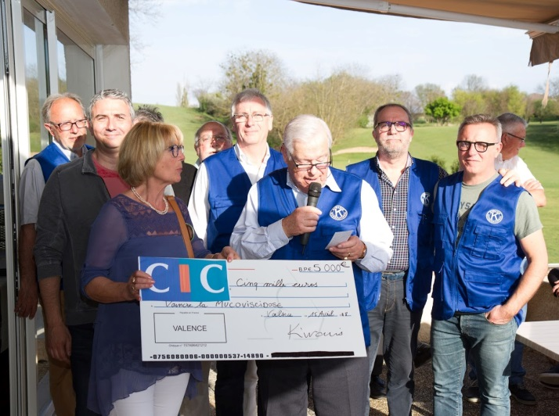
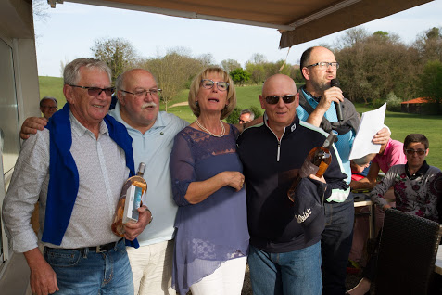

Partenaires de l’opération :
Mephisto, Groupe Eurex, La Pyrite, Original, Dane Nettoyage, Le Clos Syrah, Le Comptoir du Carrelage, Rozanes, Karteck, les compétiteurs du club et le Golf des Chanalets.
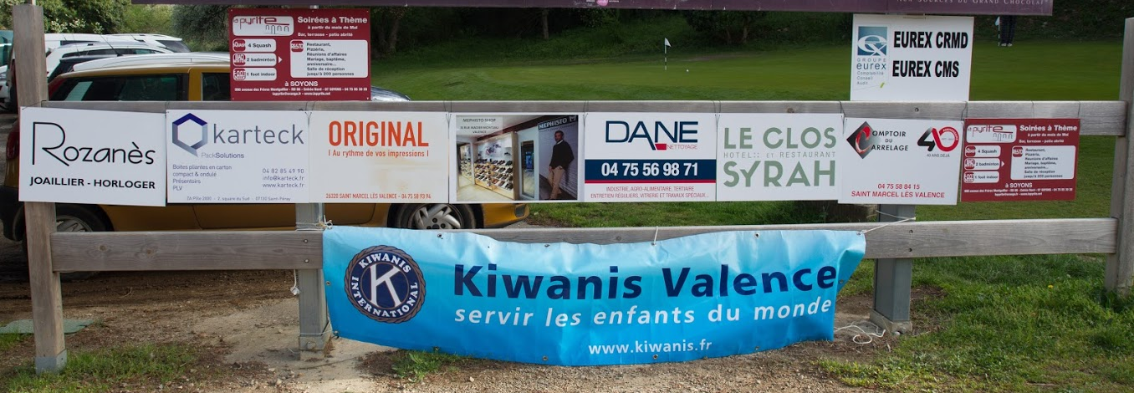

Résultats en pièces jointes.
Photos : https://photos.app.goo.gl/0eau68jjsgBwj74A3

Manifestation à venir
L’Open des Asperges Les Vergers de Seyvons
Dimanche 22 Avril
Un rendez-vous d’initiés et de gourmets, des petites asperges vertes juste saisies à la plancha au trou n°10 accompagnées d’un rosé frais local, ne devrait-on pas débuter le dimanche 22 directement au trou n°10 ? C’est vraiment trop cruel d’attendre 9 trous pour avoir cette récompense…
Scramble à 2 Stableford. Cumul Net et Brut.

Coupe du Printemps Tamalou’s Golf Cup
Lundi 25 Avril
Nouvelle formule en partie de 4 joueurs Scramble AM - AM
Une très belle formule ludique, les quatre joueurs jouent le 1er coup en Scramble et à partir du 2ème coup on joue en individuel. On notera sur la carte le meilleur brut et le meilleur net.
Shotgun à 8h30.

Quelques résultats de nos joueurs à l’extérieur :
Championnat jeune Drôme Ardèche au golf de Valence Saint Didier.
1er Net : Rambaud Edouard 49
2ème Net : Vartabedian Samuel 43
Pour l’ensemble des autres résultats : Patience. Un excès d’humilité retient les joueurs à nous donner les classements.

Humeurs
Quelques joueurs… ils sont rares heureusement, mais il est indispensable qu’ils soient vigilants pour une bonne harmonie au sein du club, nous leur demandons de :
- Contourner les aires de départs avec les chariots… même si cela fait gagner quelques misérables secondes de marche.
- Contribuer aux étirements indispensables pour le swing en relevant leurs pitchs sur les greens et en ratissant les traces dans les bunkers
- Sur le practice, pour des raisons de sécurité et d’équité, interdiction de ramasser des balles (en cas d’un petit disfonctionnement du distributeur, l’accueil du club peut réagir rapidement).

On est, tous en recherche de solutions, pour un jeu plus rapide : l’entrainement…vraisemblablement, marcher plus vite pendant les liaisons et une fausse bonne idée d’Horace Hutchinson « Si les insultes avaient un quelconque effet sur les trajectoires d’une balle de golf, je vous certifie que les parties seraient beaucoup plus courtes. »
Sportivement,
Le staff de l’accueil.

